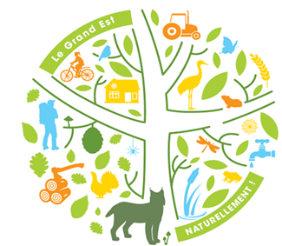

Personnes à contacter pour vous aider au montage de votre dossier Appel à projets TVB

Coordination : Estelle PROANO, Tél : 03 88 15 67 92, estelle.proano@grandest.fr
 | Projet situé sur le territoire Alsace | Projet situé sur le territoire Lorraine | Projet situé sur le territoire Champagne Ardenne
Région Grand Est | Estelle PROANO  Tél : 03 88 15 67 92  estelle.proano@grandest.fr | Alexandra ROSSI  Tél : 03 88 15 65 36  alexandra.rossi@grandest.fr  Nassera DEROUECHE  Tél : 03 87 61 66 91  nassera.deroueche@grandest.fr | Christine SAUFFRIGNON  Tél : 03 26 70 77 08  christine.sauffrignon@grandest.fr
DREAL Grand Est | Marine ARZUR  Tél : 03 88 13 06 70 | Grégoire PALIERSE  Tél : 03 87 62 01 60
 | tvb.sebp.dreal-grand-est@developpement-durable.gouv.fr
Agence de l’eau Rhin Meuse | Clémence RICOCHON (et chargés d’interventions de l’AERM selon secteurs)  Tél : 03 87 34 46 71 clemence.ricochon@eau-rhin-meuse.fr
Agence de l’eau Seine Normandie | / | Sabine LABOUREL (et chargés d’opérations AESN selon secteurs)  Tél : 03 26 66 57 75 labourel.sabine@aesn.fr
Agence de l’eau Rhône Méditer-rannée Corse | / | Catherine PETIT  Tél : 04 26 22 31 84  catherine.petit@rhone-mediterrannee-corse.fr

